## Zadanie do 1.4.

Parte I

O TEXTO

1. Leiam e ouçam o texto «O que aconteceu ontem» (página noventa e seis). Depois leiam o texto mais uma vez em voz alta.

Prečítajte a vypočujte si text v učebnici. Následne si text prečítajte ešte raz nahlas a preložte ho.

1. Vejam o vocabulário e as frases.

Pozrite si slovnú zásobu a frázy pod textom.

1. Sobre o que se fala no texto?

O čom sa v texte rozpráva?

1. Respondam às seguintes perguntas:

Odpovedzte na otázky:

* Com quem se encontrou o Paulo?
* O que beberam em casa?
* O que jantaram?
* Sobre o que falaram durante o jantar?
* O que aconteceu com as flores?

Parte II

O PRETÉRITO PERFEITO

1. Vejam a gramática do pretérito perfeito no livro. (página noventa e sete)

Pozrite sa v učebnici, ako sa tvorí jednoduchý minulý čas.

1. Como se cria, quais são os sufixos dos verbos regulares?

**Vejam os verbos regulares e irregulares neste documento:**

<http://www.cibercursoslp.com/Files/pret.perfeito.pdf> [1]

Ako sa tvorí, aké sú prípony jednoduchého minulého času pri pravidelných slovesách? Pozrite sa v priloženom dokumente na pravidelné a nepravidelné slovesá.

1. Façam os exercícios seguintes: 99/1, 2 (do livro), + exercício núm.1 do documento.

Urobte si cvičenia v učebnici + cvičenie č.1 z priloženého dokumentu

Parte III

1. Criem um texto sobre um dia de uma pessoa fictícia na quarantena, o que aconteceu no dia anterior na vida desta pessoa? Escrevam seis frases e utilizem o dicionário.

Napíšte krátky text o fiktívnej osobe v karanténe: čo sa stalo v predchádzajúci deň v živote tohto človeka? Napíšte 6 viet a aktívne používajte slovník.

Bonus II :

Quem é neste meme? Dica: Tem de procurar no Brasil.

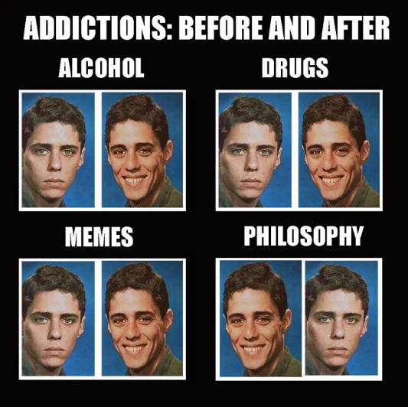

1. Ešte sa nemusíte učiť nepravidelné slovesá. Zatiaľ len pravidelné.